Installation de notre IDE IntelliJ

Téléchargement de la version community sur JetBrain
Lien de téléchargement : https://www.jetbrains.com/fr-fr/idea/download

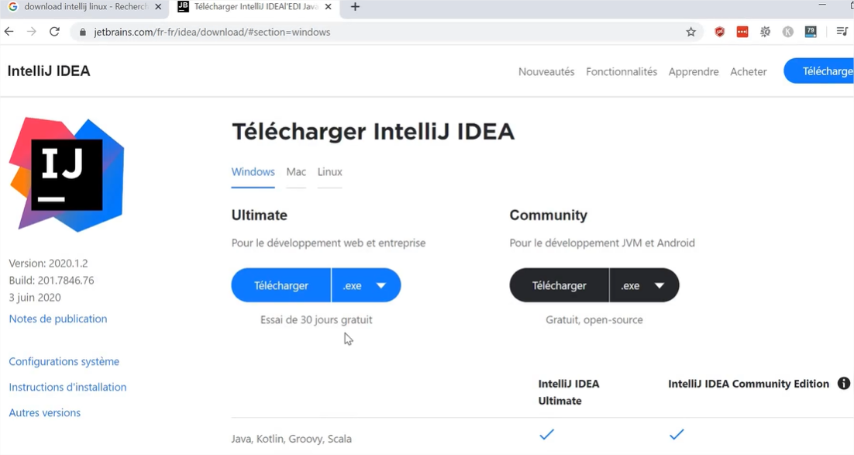

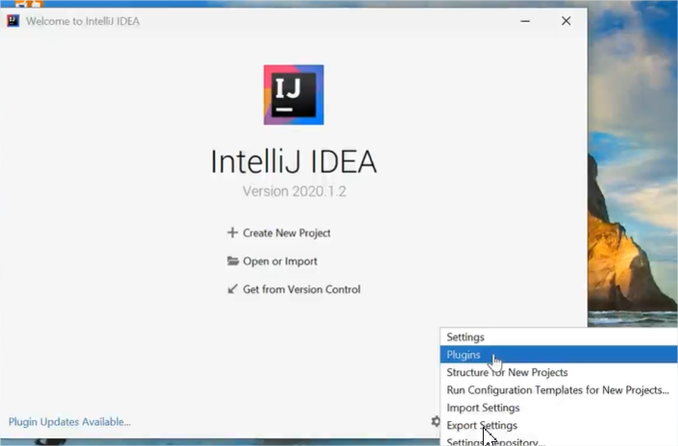
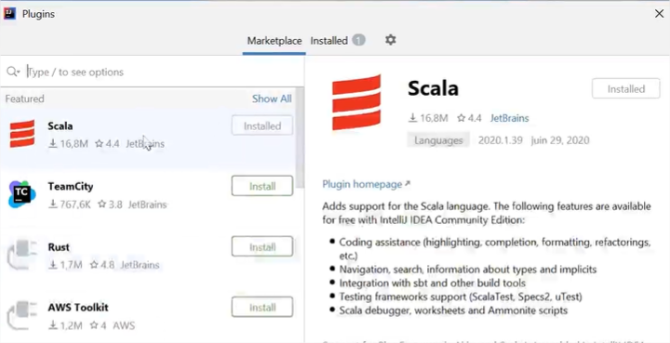

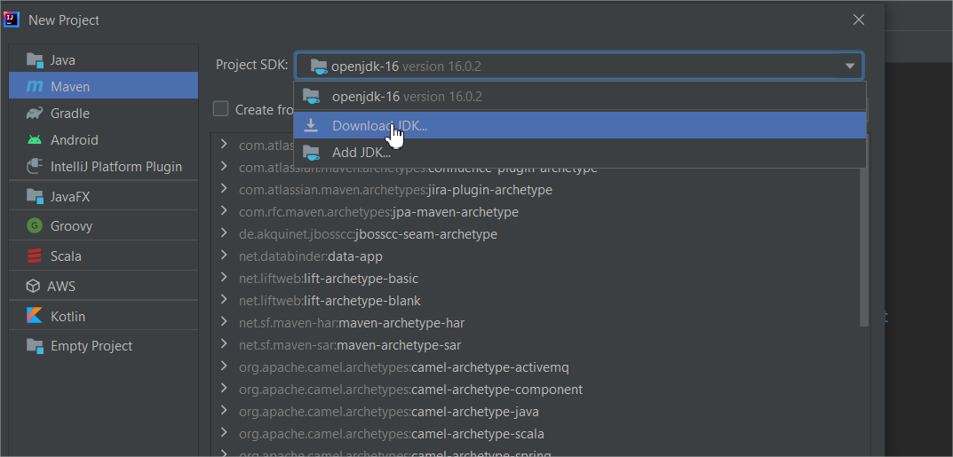
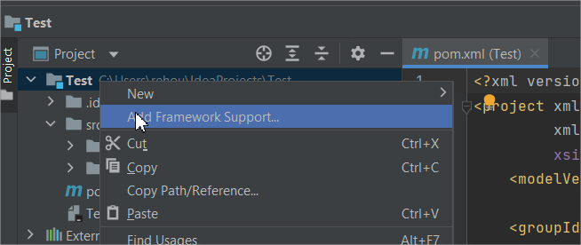
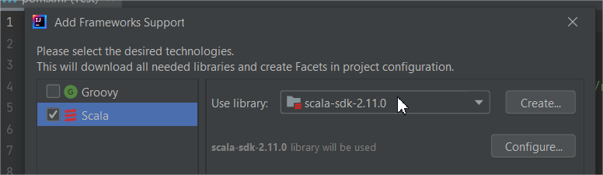
Create - Download - Choisir la version 2.11.0
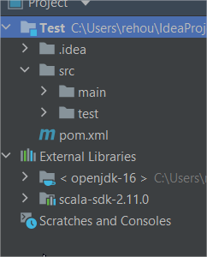

Remplacez le contenu pom.xml par ce que j’ai mis dans my-new-pom.xml

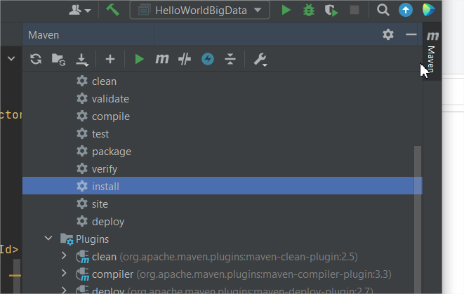

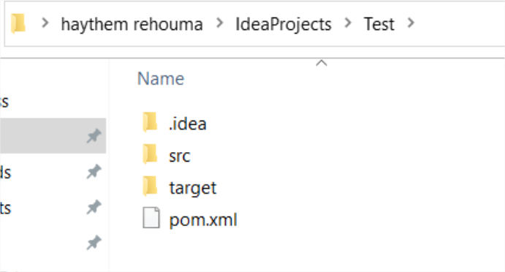

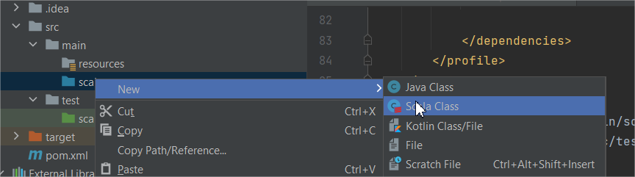
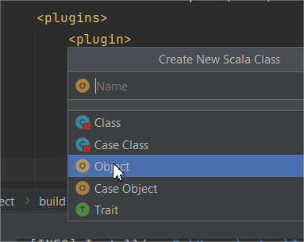
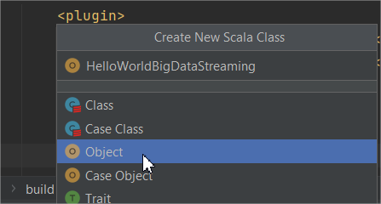
Copiez et collez ce code :
object HelloWorldBigDataStreaming {
def main(args: Array[String]): Unit = {
val xml = <hello>world</hello>
println(xml)
}
}
Cliquez sur run
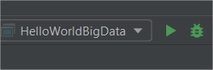

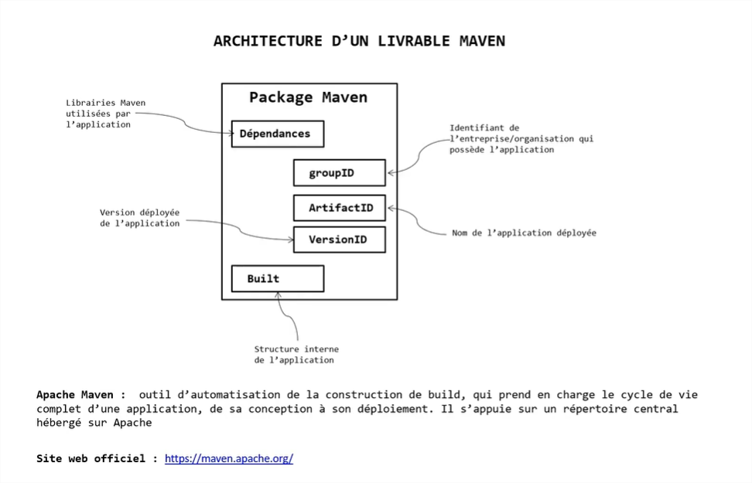

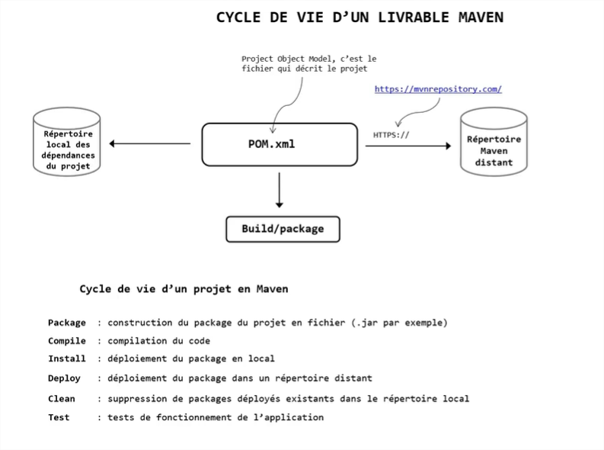
Code pour analyser et apprendre le langage SCALA

object HelloWorldBigDataStreaming {
def main(args: Array[String]): Unit = {

TestHello("haythem");
TestHelloVal ();
TestHelloWhile ();
TestHelloFOR();
TestHelloLISTES();
TestHelloTuples ();
TestHelloMaps();
TestHelloTableaux();
TestHelloReferences();
}

def TestHello (texte : String) : Unit = {
println("voici votre message " + texte)
}
def TestHelloVal () : Unit = {
val test : Int = 15;
val test2 = test + 2;
println(test2);
}
def TestHelloWhile () : Unit = {
var i = 0;
while (i < 7) {
println(i)
i = i + 1;
}
}
def TestHelloFOR () : Unit = {
var i = 0
for (i <- 0 to 10) {
println(i)
}
}
def TestHelloLISTES () : Unit = {
//LES STUCTURES DE DONNEES SCALA
//Scala fournit une bibliothèque riche pour la collecte de données. Ces collections de données peuvent être mutables ou immutables. Voici les librairies qui contiennent toutes les collections de Scala :
// - Scala.collection.mutable
//- Scala.collection.immutable
//La collection immutable est par défaut chargée et il faut importer la collection mutable avant de pouvoir l'utiliser.
// Sinon, les collections les plus utilisées sont : les listes, les tuples, les Map, les sets et les "tableaux"
//1) Les listes
// collection immutable et ordonée de données de même type.
//eg :
val list2:List[Int] = List(1,8,5,6,9,58,23,15,4)
val names = List("joel", "ed", "chris", "maurice")
val nums = List.range(0, 10)
for (name <- names) println(name)
//pour manipuler les listes, les fonctions anonymes sont très importantes.
val resultat2 = names.count( s => s.startsWith("b"))
val liste2 = names.filter(s => s.startsWith("b"))
val ints = List(1,2,3)
val doubledInts = ints.map(_ * 2)
val doubledInts1 = ints.map(_ * 2)
val doubledInts2 = ints.map((i: Int) => i * 2)
val doubledInts3 = ints.map(i => i * 2)
val x1 = ints.filter(_ > 5)
val x2 = ints.filter((i: Int) => i % 2 == 0)
//Il y'a également l'itérateur foreach.
names.foreach(println) //ou bien names.foreach( e => println(e))
names.filter(s => s.startsWith("b")).foreach(println)
//Il y'a aussi la fonction map, qui applique le calcul ou l'algorithme à tous les élements de la liste
val capNames = names.map(_.capitalize)
//val lessThanFive = liste2.map(_ < 5)
val doubles = liste2.map(_ * 2)
}
def TestHelloTuples () : Unit = {
//2) les tuples
// collection immutable de données hétérogènes.Les tuples sont des ensembles ordonnés de valeurs. Ce sont des enregistrements immuables qui peuvent être reférencés par leur position.
//Syntaxe :
val nom_tuple = ("jvc", 40, true)
//Tout comme dans les listes, les tuples peuvent contenue plusieurs types.
//nom_tuple._1 renvoie "jvc" (la reférence dans les tuples commence à 1, et non 0 comme dans les tableaux et listes)
//val tuple_name = (element, element, element)
class Person(var name: String)
//eg :
val letters1 = ('a' to 'f' by 2)
val t = (11, "Eleven", new Person("Eleven"))
t._1
t._2
//on peut convertir des tuples en liste
val nums = (1 to 10 by 2).toList
val letters2 = ('a' to 'f').toList
val letters3 = ('a' to 'f' by 2).toList
}
def TestHelloMaps () : Unit = {
//3) Les Map
//les Maps sont des tables de hachage, c'est-à-dire un tableau de clé-valeur.
//Syntaxe :
//val nom_map = Map("clé" -> valeur, "clé" -> valeur, etc..)
//eg :
var test_map = Map("nom" -> "Julien", "prenom" -> "chokogoue", "age" -> 40)
//Manipulation
test_map.keys
test_map.values
test_map.keys.foreach(x => println(x))
//table de clés-valeurs
val states = Map(
"AK" -> "Alaska",
"IL" -> "Illinois",
"KY" -> "Kentucky"
)
}
def TestHelloTableaux () : Unit = {
//4) Les tableaux
// collection ordonnée et mutables des valeurs du même type.
//Syntaxe :
//val arrayName : Array[arrayType] = Array(elt1, el2, el3, etc);
//eg :
val tableau : Array[String] = Array("a", "b", "c")
// Syntaxe : [val|var] nom_tableau = new Array[type] (nbre_elements)
// eg : tableau immutable de chaîne de caractères
val a = new Array[String] (4)
a(0) = "Juvenal"
a(1) = "John"
for (i <- 0 to 1) {
print (a(i))
}
}
def TestHelloReferences () : Unit = {
println("Site officiel : https://www.scala-lang.org/ ");
println("Documentation officielle : https://docs.scala-lang.org/overviews/scala-book/introduction.html");
println("tuto : https://www.javatpoint.com/scala-tutorial ");
}

}

